ANOTACE

Pracovní list je určen pro žáky
2. ročníku a procvičuje probranou látku.



VE ŠKOLE
- Vystřihni a správně nalep názvy místností v naší škole.

- Do střechy školy napiš adresu naší školy.

- Utvoř správné dvojice.

PANÍ UČITELKA STARÁ SE O BUDOVU ŠKOLY.

PANÍ ŘEDITELKA UČÍ SE, POČÍTAJÍ, ČTOU.

UKLÍZEČKA STARÁ SE O POŘÁDEK VE ŠKOLE.

ŠKOLNICE PRACUJE V ŘEDITELNĚ A STARÁ SE O CHOD ŠKOLY.

PANÍ VYCHOVATELKA VAŘÍ OBĚDY.

KUCHAŘKY STARÁ SE ODPOLEDNE O DĚTI.

ŽÁCI UČÍ ŽÁKY.
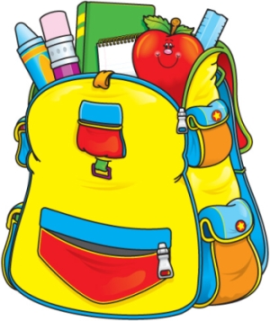

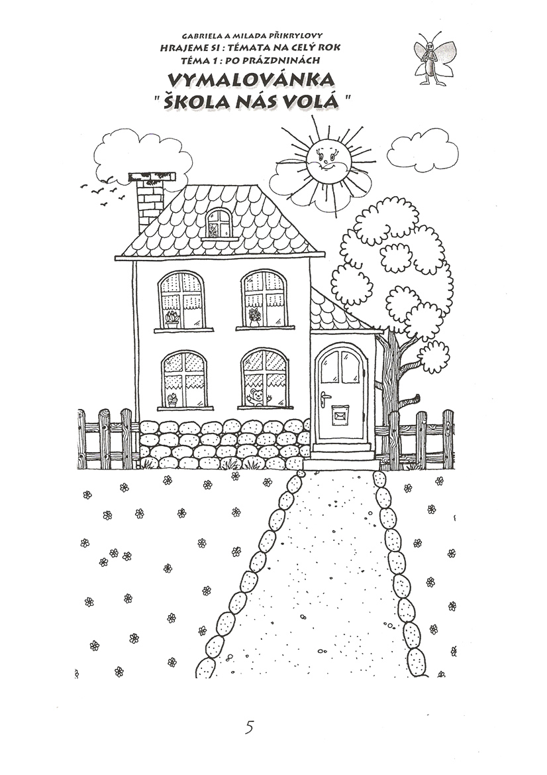 ZA ODMĚNU SI VYBARVI OBRÁZEK.

TŘÍDY | SBOROVNA | TĚLOCVIČNA | POČÍTAČE | TOALETY
JÍDELNA | KABINET | ŘEIDTELNA | TOALETY | JÍDELNA
ŠATNY | DRUŽINA | KNIHOVNA | UČEBNA HV+AJ

TŘÍDY | SBOROVNA | TĚLOCVIČNA | POČÍTAČE | TOALETY
JÍDELNA | KABINET | ŘEIDTELNA | TOALETY | JÍDELNA
ŠATNY | DRUŽINA | KNIHOVNA | UČEBNA HV+AJ

TŘÍDY | SBOROVNA | TĚLOCVIČNA | POČÍTAČE | TOALETY
JÍDELNA | KABINET | ŘEIDTELNA | TOALETY | JÍDELNA
ŠATNY | DRUŽINA | KNIHOVNA | UČEBNA HV+AJ

TŘÍDY | SBOROVNA | TĚLOCVIČNA | POČÍTAČE | TOALETY
JÍDELNA | KABINET | ŘEIDTELNA | TOALETY | JÍDELNA
ŠATNY | DRUŽINA | KNIHOVNA | UČEBNA HV+AJ
CITACE:

http://www.predskolaci.cz/wp-content/uploads/2008/12/vymalovanka-skola-nas-vola.jpg
http://www.zskujavy.cz/images/sd.htm1.jpg

